Министерство науки и высшего образования Российской Федерации

федеральное государственное бюджетное образовательное учреждение

высшего образования
«Санкт-Петербургский государственный университет
промышленных технологий и дизайна»

Институт – Информационных технологий и автоматизации
Направление 09.03.03 – Прикладная информатика в дизайне
Кафедра – Цифровых и аддитивных технологий

РАЗРАБОТКА ПРОЕКТА
ВЕБ-САЙТ ДЛЯ КОМПАНИИ «ФЛОУ»

ТЕХНИЧЕСКОЕ ЗАДАНИЕ

Исполнитель – студент учебной группы 2-МД-20
(группа)
Баранчикова Елизавета Романовна
(фамилия, имя, отчество)
https://www.figma.com/design/OTX4K2OGKI2Fzn2vIRyvR1/%D0%B8%D1%82%D0%BE%D0%B3%D0%BE%D0%B2%D0%B0%D1%8F-%D1%80%D0%B0%D0%B1%D0%BE%D1%82%D0%B0?node-id=0-1&t=jk3vXA8MQtlaGzgS-1
Ссылка на макет в Figma / URL:
Ссылка на итоговый сайт / URL: https://kirsfxp.github.io/webdesignn/

Санкт-Петербург
2026

СОДЕРЖАНИЕ
ВВЕДЕНИЕ 6
1.МУДБОРД 10
3. ОПИСАНИЕ СТРАНИЦ САЙТА 12
3.1 Главная страница 12
3.2 О нас 13
3.3 Курсы 14
3.4 Преподаватели 15
3.5 Отзывы 16
3.7 Окно с формой обратной связи 16
3.8 Окно с оповещением об успешной отправкек 17

ВВЕДЕНИЕ
Описание: «Флоу» — школа английского языка, в которой занятия ведут носители. Ученикам доступны индивидуальные уроки, групповые занятия и курсы для начинающих. Обучение построено на разговорной практике, современных темах и живом общении. Сайт школы содержит информацию о курсах, преподавателях, стоимости обучения, отзывах и даёт возможность оставить заявку через форму обратной связи.
Сайт компании предоставляет следующие услуги:
- просмотр каталога курсов
- выбор направления обучения
- просмотр характеристик курсов;
- оформление заявки через форму обратной связи
- получение подтверждения
- доступ к контактам школы
Целевая аудитория:
- Демография: мужчины и женщины 18–25 лет. Национальность не ограничена. Семейное положение: преимущественно не женаты. Этап жизненного цикла: студенчество, начальный этап самостоятельной жизни или проживание с родителями. Размер семьи: 1–3 человека. Уровень образования: среднее, среднее специальное, высшее (в процессе получения). Религиозные убеждения не оказывают влияния на поведение. Род занятий: студенты вузов, учащиеся колледжей, молодые специалисты. Уровень дохода: средний.
- География: страны СНГ и Европы. Тип населённого пункта: города. Уровень урбанизации: средний и высокий. Плотность населения: средняя и высокая. Климатические условия не оказывают влияния на потребительское поведение.
- Психографические характеристики: Общественный класс: средний и ниже среднего. Образ жизни: цифровой, с активным использованием интернет-ресурсов, онлайн-обучения и мобильных приложений. Интересы: саморазвитие, путешествия, иностранные языки, кино и сериалы в оригинале, общение с людьми из других стран. Ценности: доступность, удобство, быстрый результат, уверенность в себе, свобода общения.
- Поведенческие характеристики: Покупательское поведение: ориентировано на онлайн-запись и оплату. Критерии выбора: репутация школы, наличие носителей языка, формат занятий (индивидуально / в группе / интенсив), цена, отзывы. Используемые устройства: смартфоны, персональные компьютеры. Поводы для обращения: подготовка к собеседованию, переезд, путешествия, желание смотреть фильмы в оригинале, необходимость английского для работы. Искомые выгоды: быстрый результат, разговорная практика, живое общение, минимальная стоимость, удобный формат занятий. Статус пользователя: конечный потребитель. Интенсивность потребления: регулярная. Степень приверженности: средняя. Отношение к продукту: положительное. Степень готовности к записи: высокая.
- Цели и потребности: Проблемы: языковой барьер, страх говорить, ограниченный бюджет, нехватка времени, скучные учебники, отсутствие практики с носителями. Потребности: живое общение на английском, гибкий график, доступные цены, разговорная практика с носителем, понятная программа без зубрёжки, возможность быстро подготовиться к работе или путешествию.

Ключевые слова: школа английского, английский с носителем, разговорный английский, английский для работы, английский для собеседования, курсы английского, мини-группы, индивидуальные занятия, интенсивный английский, английский для начинающих.

Алгоритм использования сайта:
1. Открыть главную страницу ФЛОУ.
2. Перейти в раздел «Курсы» через главное меню или нажать кнопку «Обратная связь» на главной странице.
3. На странице «Курсы» выбрать подходящее направление обучения: «Индивидуально», «В группе» или «Для начинающих».
4. Ознакомиться с карточками курсов: описанием, программой («Что внутри»), преподавателем и форматом занятий.
5. Перейти на страницу «Преподаватели», чтобы узнать больше о преподавателях, их опыте и специализации.
6. Ознакомиться с отзывами учеников на странице «Отзывы» — для оценки качества обучения.
7. Нажать кнопку «Обратная связь» на главной странице сайта.
8. В открывшемся модальном окне заполнить форму: указать почту и текст сообщения, нажать кнопку «Отправить» для отправки заявки, получить сообщение «Заявка отправлена» и вернуться на главную страницу.

Палитра желаемых цветов
Палитра желаемых цветов представлена на рисунке 1

Рисунок 1 - Палитра желаемых цветов
Цвет #2B2B2B выбран в качестве основного тёмного цвета, так как он обеспечивает высокий контраст с фоном, создаёт ощущение строгости и минимализма, соответствует стилистике образовательных и информационных сервисов. Этот цвет используется для плашек заголовков, кнопок, тёмных карточек и футера, что позволяет акцентным элементам выделяться и формирует цельный визуальный образ сайта.
Цвет #CDCDCD применяется в качестве основного цвета карточек и акцентных элементов. Он обеспечивает визуальное выделение контентных блоков на фоне основного полотна страницы, сохраняет единую стилистику сайта и способствует повышению удобства восприятия информации. Благодаря нейтральному серому оттенку цвет не создаёт излишней визуальной нагрузки и позволяет разделять смысловые блоки без резких контрастов.
Цвет #F2F2F2 используется как базовый светлый фон страниц и отдельных секций. Он даёт мягкий, комфортный для глаз фон, хорошо контрастирует с тёмными элементами интерфейса, не отвлекает внимание от основного контента и обеспечивает высокую читаемость текста при длительном использовании сайта.
Палитра нежелательных цветов
Палитра нежелательных цветов представлена на рисунке 2
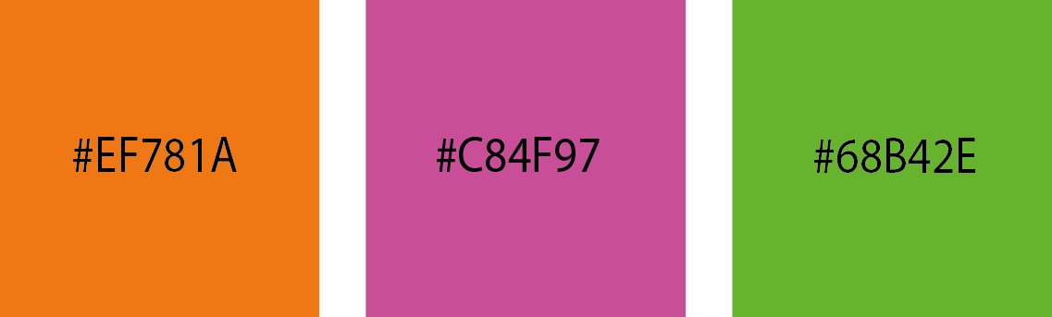

Рисунок 2 - Палитра нежелательных цветов
Цвет #EF781A нежелателен для основного интерфейса, так как он слишком насыщенный и вызывает визуальное напряжение. Допустим только для обозначения ошибок или критических уведомлений — но в проекте школы «Флоу» не используется, поскольку разрушает строгую чёрно-серую палитру.
Цвет #C84F97 не подходит для использования на фоне или в тексте, поскольку он слишком кричащий, отвлекает внимание от контента и снижает читаемость интерфейса. Также он ассоциируется с развлекательным, а не образовательным продуктом.
Цвет #68B42E не соответствует стилистике проекта, ассоциируется с «поп-культурой» и не гармонирует с основной чёрно-серой палитрой сайта. Он также плохо сочетается с тёмным фоном карточек и плашек, используемых в дизайне школы «Флоу».

1.МУДБОРД
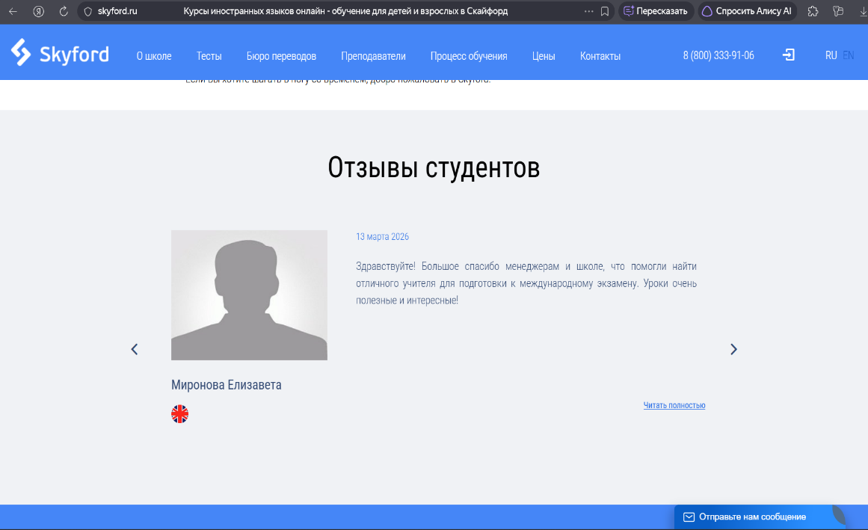
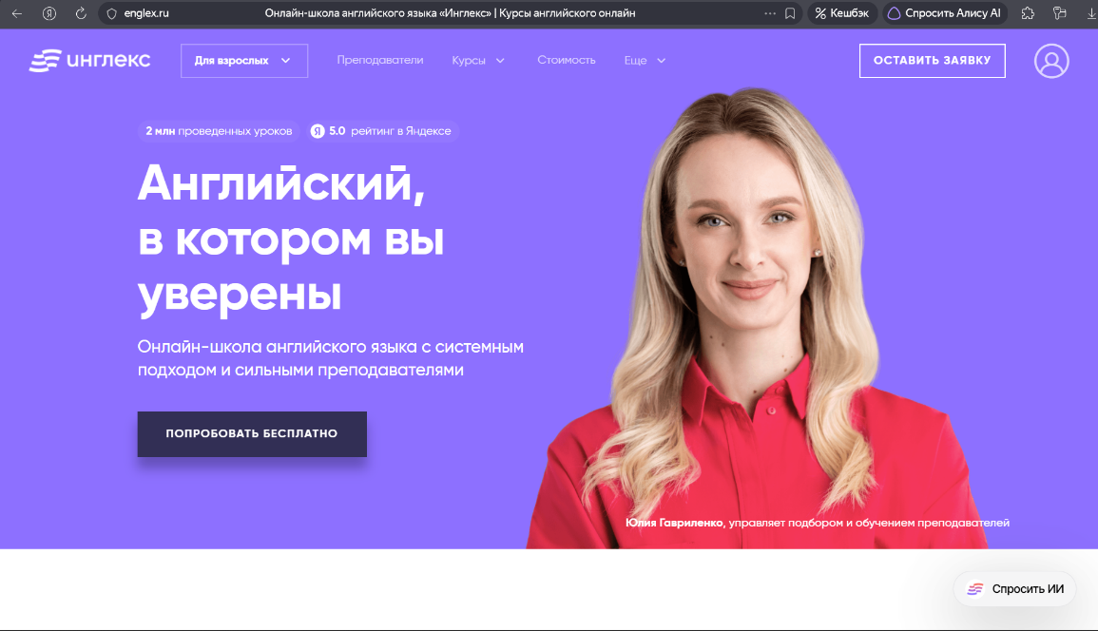
Рисунок 3 – Мудборд

2. ОБЩАЯ СТРУКУТУРА САЙТА
1. Главная страница
2. Страница «О нас»
3. Страница «Курсы»
4. Страница «Преподаватели»
5. Страница «Отзывы»
6. Окно с формой обратной связи
7. Окно с оповещением об успешной отправке сообщения

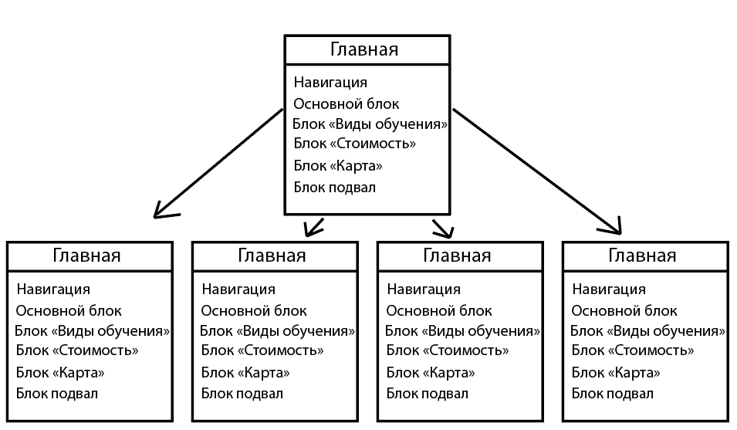
Рисунок 4 - Структура сайта

3. ОПИСАНИЕ СТРАНИЦ САЙТА

3.1 Главная страница
Главная страница содержит общую информацию о школе английского языка «Флоу», предназначенной для обучения английскому с носителями языка, демонстрирует основные направления обучения, стоимость и обеспечивает переход к основным разделам сайта..
Шапка (навигационная панель)
Шапка представляет собой горизонтальный блок навигации, расположенный в верхней части страницы. Элементы выровнены в один ряд. Шапка содержит следующие элементы:
- Логотип «ФЛОУ»:

Расположен в левой части шапки. Представляет собой текстовый элемент с декоративной иконкой щелчка.
- Кнопка «Главная»:
Расположена в центральной части шапки. При нажатии осуществляет переход на страницу «Главная».
- Кнопка «О_нас»:
Расположена справа от кнопки «Главная». При нажатии осуществляет переход на страницу «О нас».
- Кнопка «Курсы»:
Расположена в правой части шапки. При нажатии осуществляет переход на страницу «Курсы».
- Кнопка «Преподаватели»:
Расположена справа от кнопки «Курсы». При нажатии осуществляет переход на страницу «Преподаватели».
- Кнопка «Отзывы»:
Расположена справа от кнопки «Преподаватели». При нажатии осуществляет переход на страницу «Отзывы».
- Иконки соцсетей (VK, Telegram, YouTube):
Расположены в правой части шапки.

Основной блок

Под шапкой расположен блок с крупным заголовком «Английский, в котором вы уверены» и кратким описанием: «Школа изучения английского "Флоу" — это уроки с носителями языка без скучных учебников. Погружайтесь в языковую среду с первого занятия вместе с нами.» Блок содержит кнопку «Обратная связь», открывающую модальное окно с формой. Справа расположено стилизованное изображение.

Блок «Виды обучения»
Под блоком расположен контентный блок «Виды обучения» с тремя карточками:
• «Курс для начинающих» — с иконкой шапочки. Описание: «Преподаватель научит вас понимать речь на слух и строить первые диалоги. Подходит для тех, кто хочет начать изучать новый язык.»
• «Индивидуальные занятия» — с иконкой ноутбука. Описание: «Преподаватель адаптируется под ваши цели: от бизнес-лексики до подготовки к собеседованию. Подходит для тех, кто хочет быстрый результат в короткие сроки.»
• «Групповые занятия» — с иконкой книг. Описание: «Учитесь в мини-группах до 4 человек вместе с носителем. Это идеальная среда для практики разговорной речи и обсуждения разных тем.»

Блок «Стоимость»
Под блоком «Виды обучения» расположен блок с заголовком «Стоимость абонементов и количество уроков» и тремя карточками:
• «6занятий» -3.500рублей
• «12занятий» -6.000рублей
• «24 занятия» - 10.000 рублей

Блок «Контакты»
Под блоком «Стоимость» расположен блок с заголовком «Где нас найти?», встроенной Яндекс-картой с адресом школы (4-я линия Васильевского острова, 49) и текстовой информацией о Дне открытых дверей.

Подвал (footer)
Подвал расположен в нижней части страницы и представляет собой отдельный горизонтальный блок.

Подвал содержит следующие элементы:

• Контактная информация: Телефон: +7 (812) 567 76–86, электронная почта: Flowschool@mail.ru, ссылка на Telegram: @Flowsc.

3.2 О нас
Страница «О нас» предназначена для рассказа о школе и ответов на частые вопросы пользователей.

Шапка (навигационная панель)
Шапка аналогична главной странице.

Блок аккордеон
Под основным блоком расположен блок с раскрывающимися списками (аккордеон)::
  - «Где находится школа и как до вас добраться?» — с описанием адреса и способов добраться.
  - «Кому подойдут ваши курсы?» — с описанием целевой аудитории.
  - «Как проходят занятия?» — с описанием формата уроков.

Основной блок (каталог товаров)

Основной контент страницы представлен в виде сетки карточек товаров.
Каждая карточка товара содержит:
  - изображение украшения (на белом фоне)
  - название товара (например, Thorns, Angel Wing, Iron cross, Star Link, Wings, Avelli, Liquid cross, Relic, Millicent, Blade, Black cross, Cross)
  - цену в рублях
  - краткое описание (тип изделия, материал, длина/особенности)

Карточка является активируемой кликом областью. При нажатии осуществляется переход на страницу «Товар» соответствующего украшения.

Блок «Вопросы об украшениях»

Под каталогом расположен блок с раскрывающимися списками (аккордеон):
  - «Как сохранить блеск украшения?»
  - «Как выбрать размер?»

Подвал (footer)
Подвал аналогичен главной странице.

3.3 Курсы
Страница «Курсы» предназначена для просмотра направлений обучения и выбора подходящего формата занятий.

Шапка (навигационная панель)
Шапка аналогична главной странице.

Основной блок
Под шапкой расположен блок с иконками и заголовком «Курсы».

Блок содержит следующие элементы:

• «Индивидуально»

• «В группе»

• «Для начинающих»

При нажатии на таб открывается соответствующий блок с карточками курсов. Каждая карточка содержит:

• Название курса

• Краткое описание курса

• Заголовок «Что внутри»

• Список пунктов программы

• Преподаватель курса

Подвал (footer)

Подвал аналогичен главной странице.

3.4 Преподаватели

Страница «Преподаватели» предназначена для отображения информации о преподавателях школы, их опыта и специализации

Шапка (навигационная панель)
Шапка аналогична главной странице.

Основной блок

Под шапкой расположен блок с фоновым изображением Биг-Бена и заголовком: «Преподаватели, которые влюбляют в английский».

Блок со списком преподавателей содержит следующие элементы:
  - Фото преподавателя
  - Имя преподавателя
  - Декоративная иконка.
  - Страна
  - Опыт работы
  - Специализация
  - Цитата преподавателя

Подвал (footer)

Подвал аналогичен главной странице.

3.5 Отзывы
Страница «Отзывы» предназначена для отображения отзывов учеников школы о процессе обучения.
Основной блок
По центру страницы расположен слайдер с отзывами (библиотека Slick Slider). Каждый отзыв содержит:
• Фото ученика
• Имя ученика
• Текст отзыва
• Дата отзыва
Слайдер переключается при нажатии.

Подвал (footer)

Подвал аналогичен главной странице.

3.7 Окно с формой обратной связи

Модальное окно с формой обратной связи открывается по кнопке «Обратная связь» на любой странице сайта.

Основной блок
Окно содержит следующие элементы:
- Заголовок «Обратная связь»
- Поле «Почта» (для ввода email)
- Поле «Сообщение» (многострочное текстовое поле)
- Кнопка «Отправить»

Подвал (footer)

Подвал аналогичен главной странице.

3.8 Окно с оповещением об успешной отправкек

Модальное окно появляется после успешной отправки формы обратной связи.

Основной блок
Окно содержит следующие элементы:
- Заголовок «Сообщение отправлено»
- Текст «Мы свяжемся с вами»
- Пояснение «Вы будете возвращены на главную страницу»
- Кнопка «ОК», ведущая на главную страницу.

Подвал (footer)

Подвал аналогичен главной странице.

